# 申请工单

1、http://10.1.203.120:8380/spider/web/v1/alertAccetpFlow/getOrderNum?namespace=alauda（1）目前的工单数量

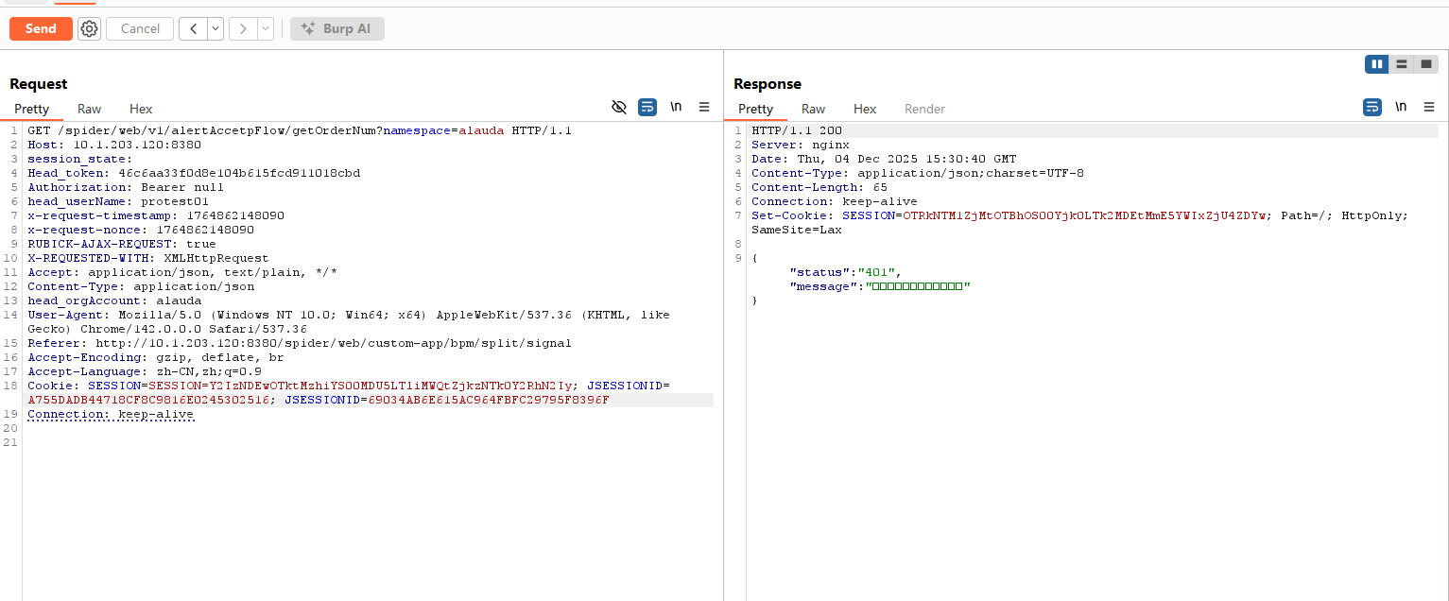

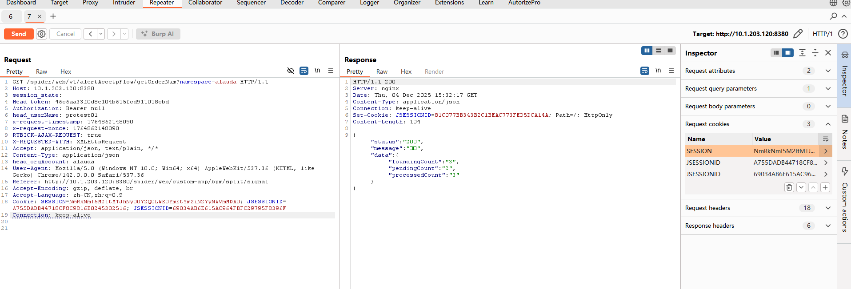

2、http://10.1.203.120:8380/spider/web/v1/alertAccetpFlow/getProjectNameList?namespace=alauda(1)设备建设工程 -- 这个是所有都能查看的，除了没权限的

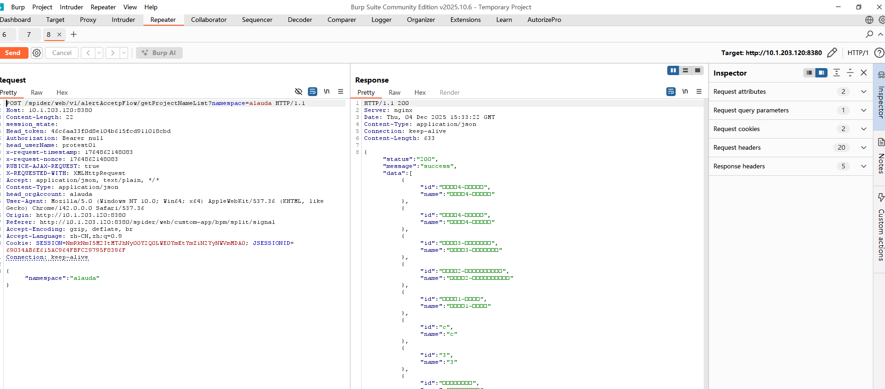

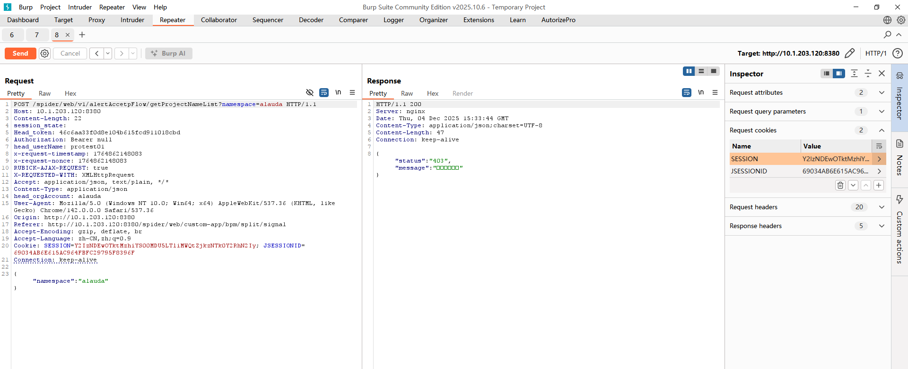

3、http://10.1.203.120:8380/spider/web/v1/alertAccetpFlow/getOrderList?namespace=alauda（1）

工单列表

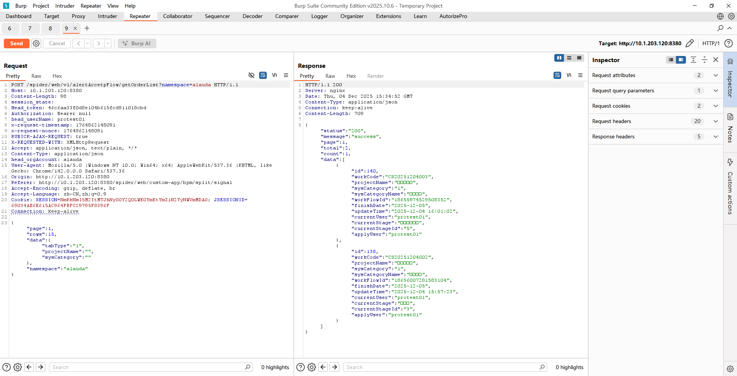

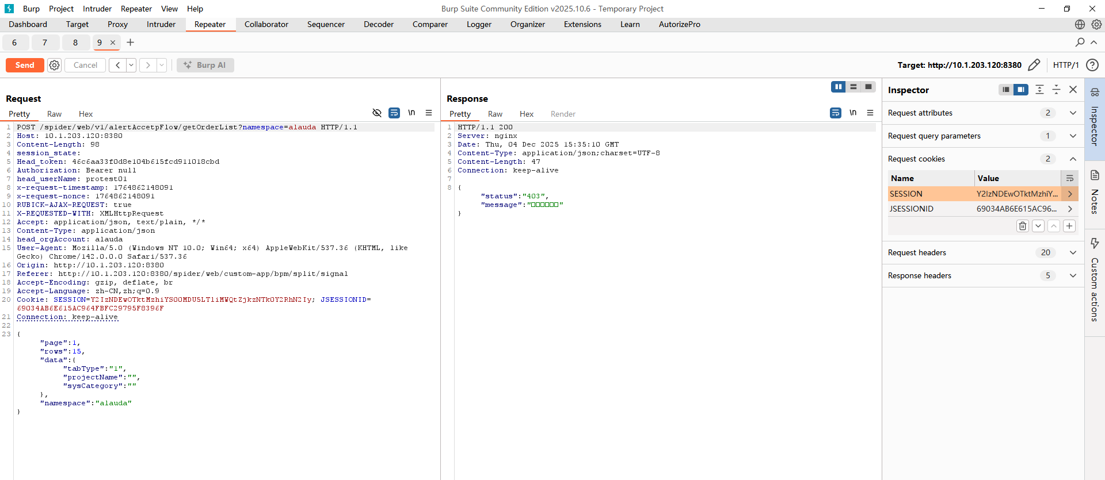

4、http://10.1.203.120:8380/spider/web/v1/alertAccetpFlow/getOrderDetail?workCode=CS20251204001&namespace=alauda（没有水平 -- 查看工单详情）

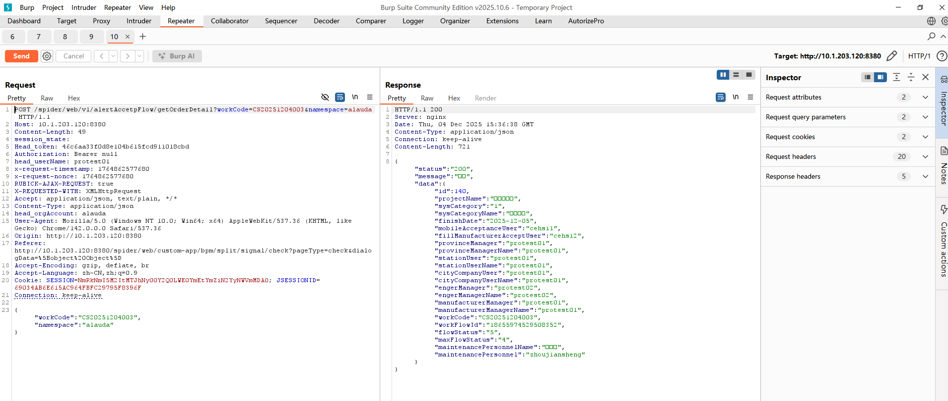

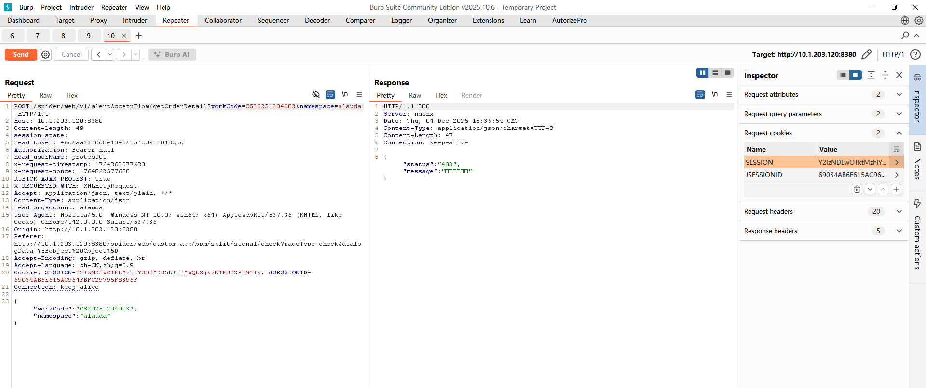

5、http://10.1.203.120:8380/spider/web/v1/alertAccetpFlow/getHistory?namespace=alauda

（没有水平 -- 查看历史流转记录）

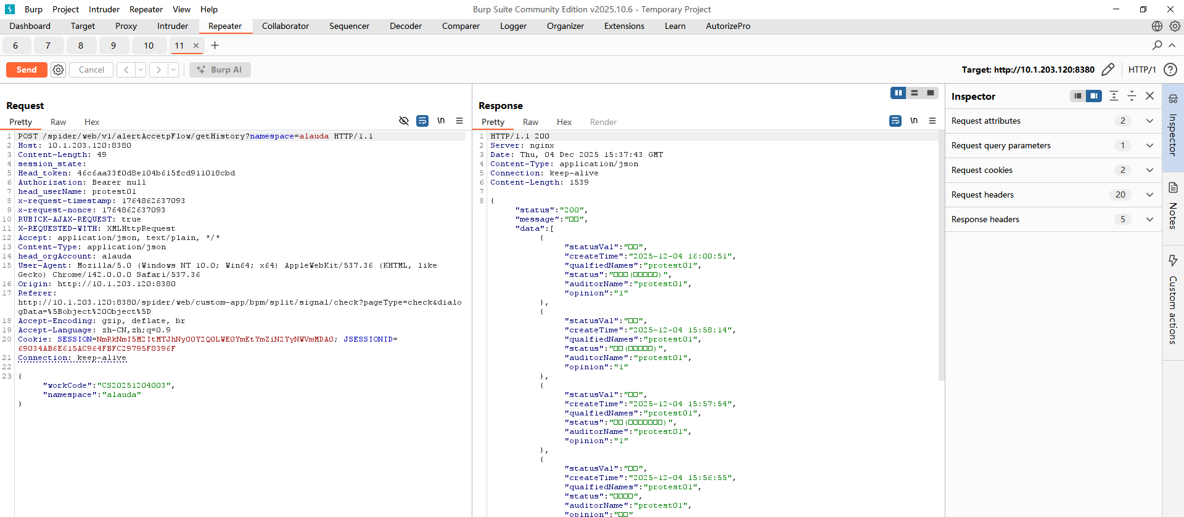

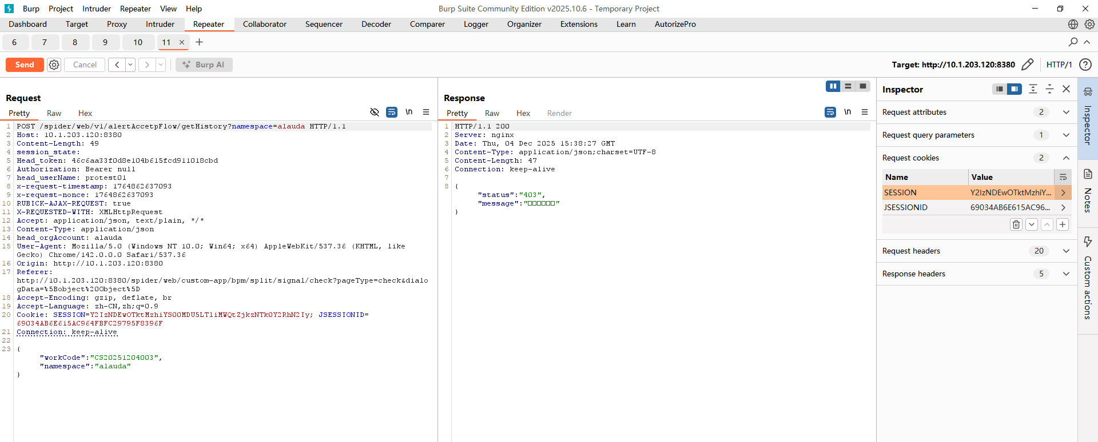

6、http://10.1.203.120:8380/spider/web/v1/alertAccetpFlow/reject?namespace=alauda(驳回到预割接环节 -- 无水平)

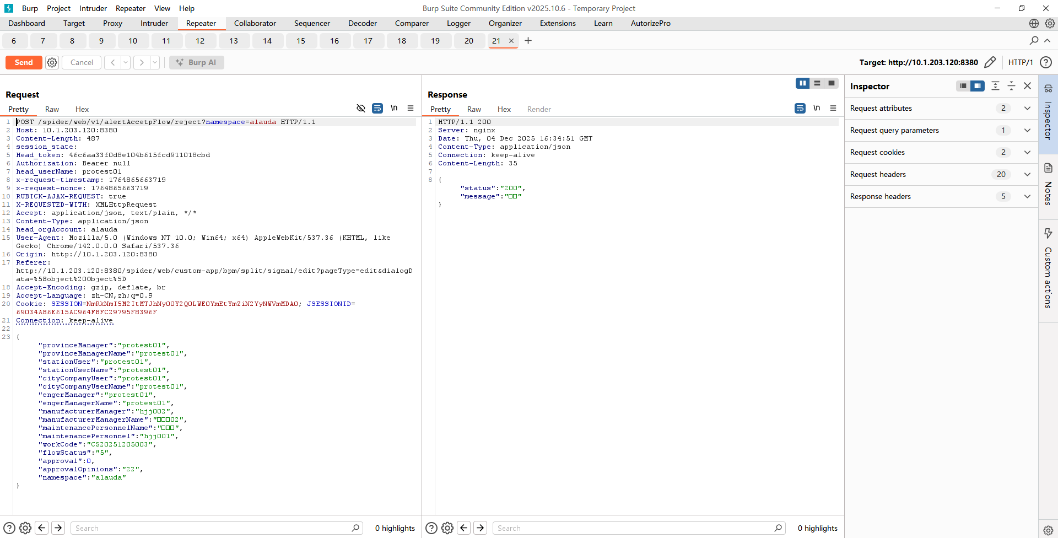

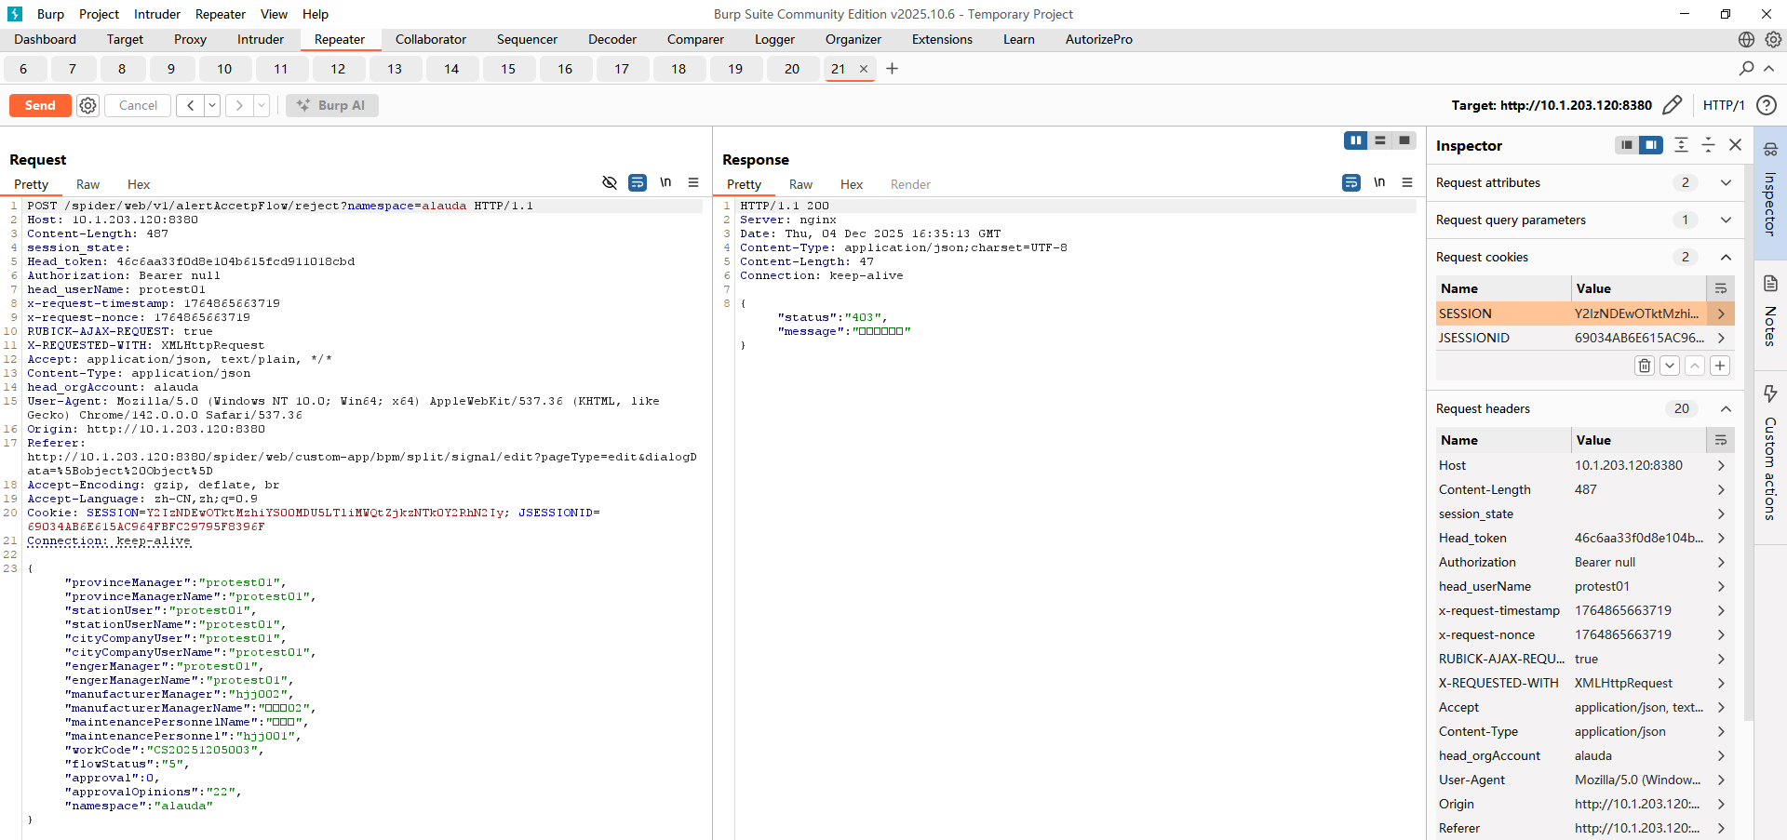

7、http://10.1.203.120:8380/spider/web/v1/alertAccetpFlow/getAcceptFlowApplyDevice?workCode=CS20251204001&namespace=alauda（进入工单详情返回的资源设备信息 -- 无水平）

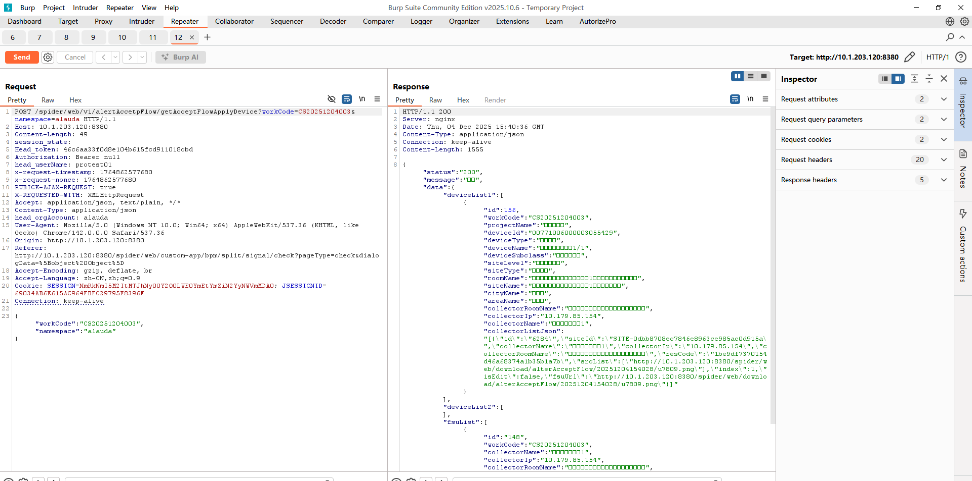

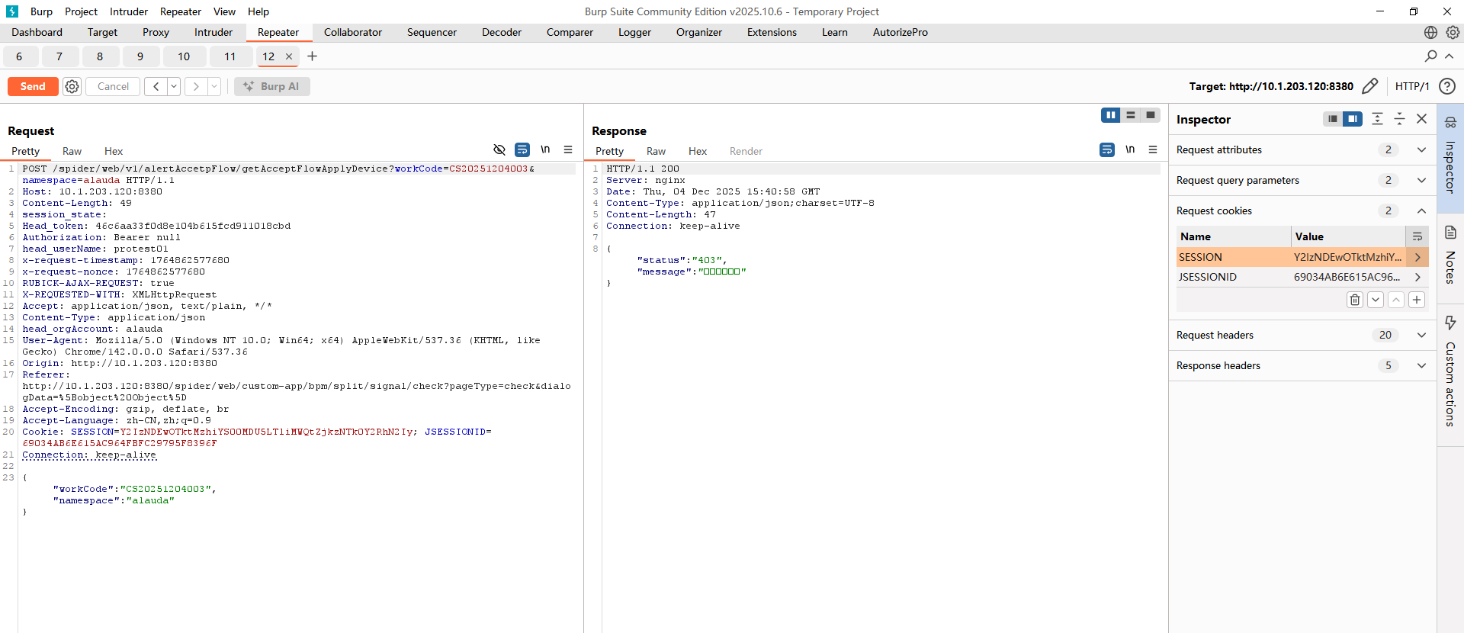

8、

<http://10.1.203.120:8380/spider/web/v1/alertAccetpFlow/save?namespace=alauda>（保存草稿 --没有水平）

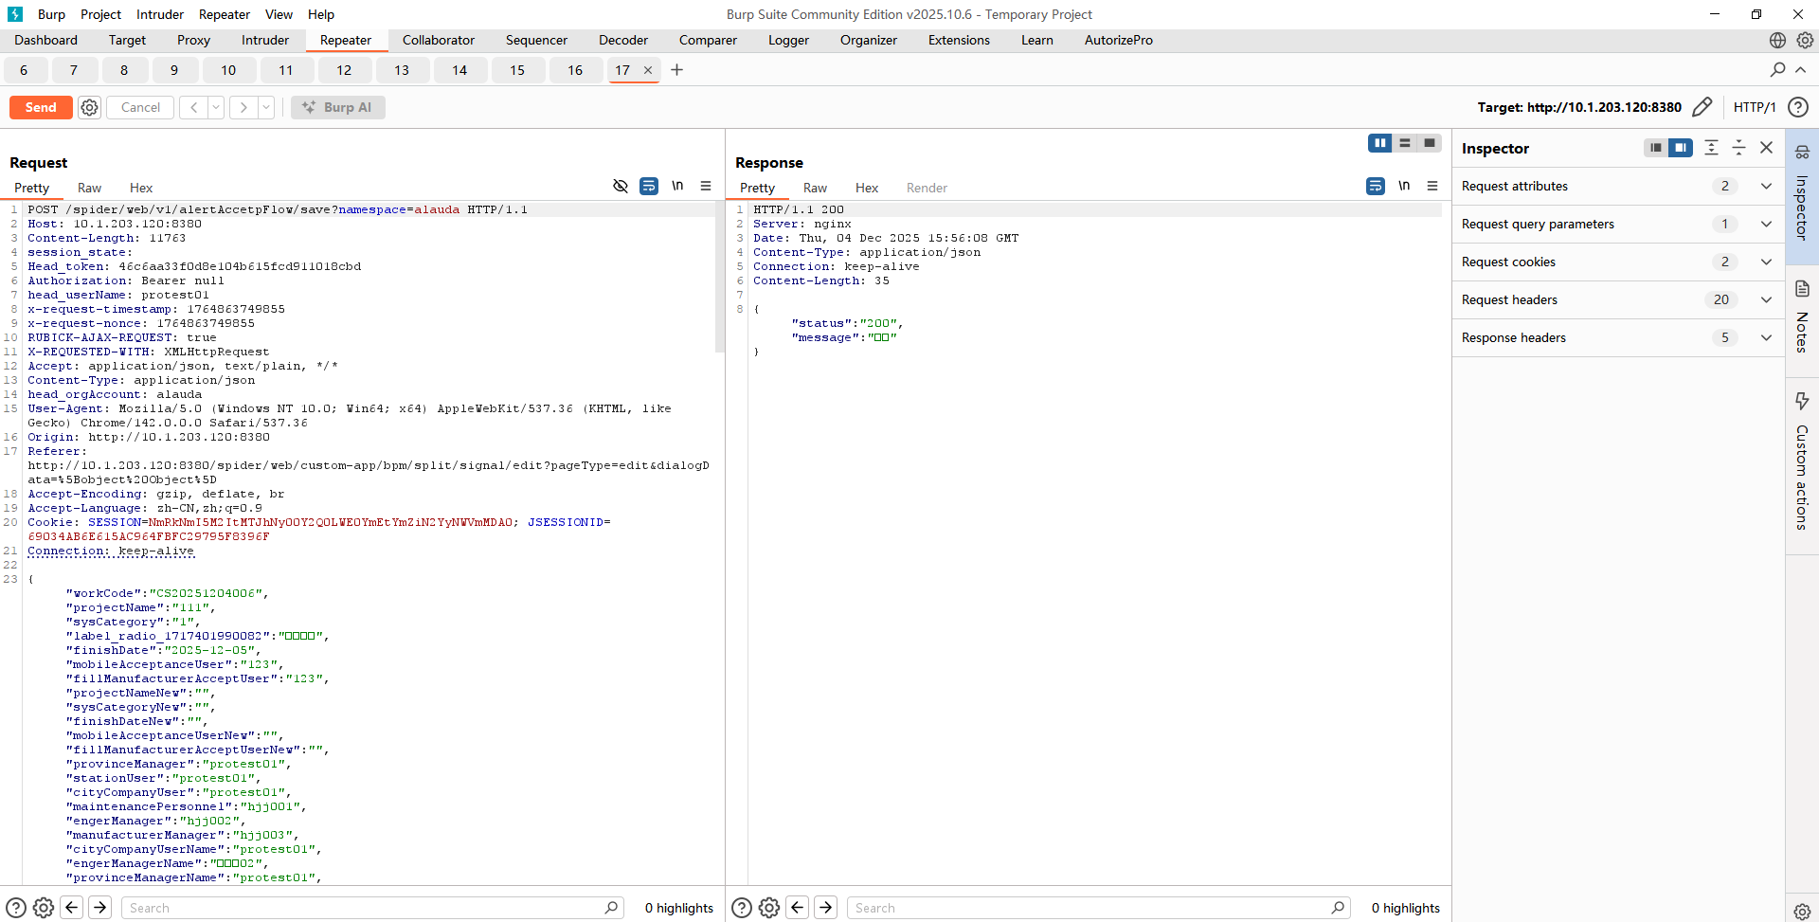

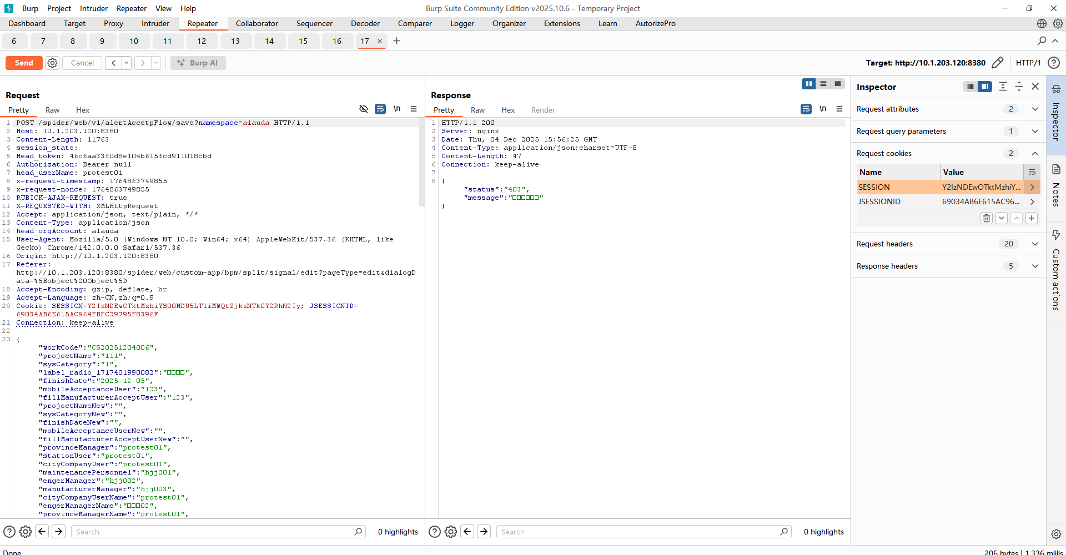

9、http://10.1.203.120:8380/spider/web/v1/alertAccetpFlow/start?namespace=alauda（新建工单保存）

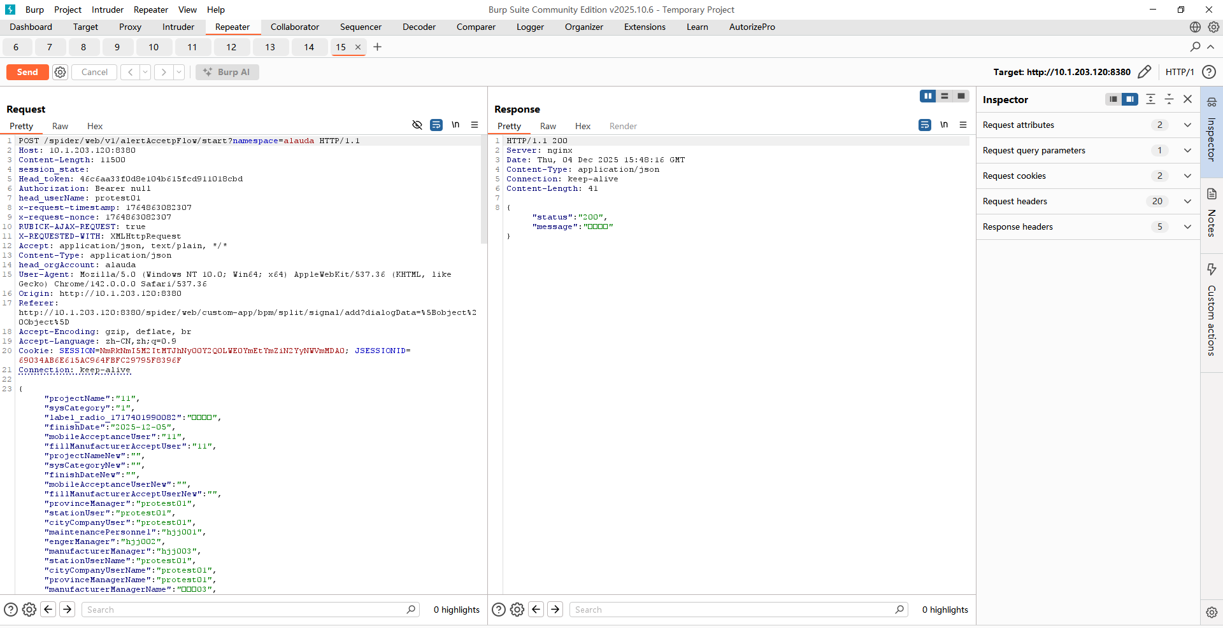

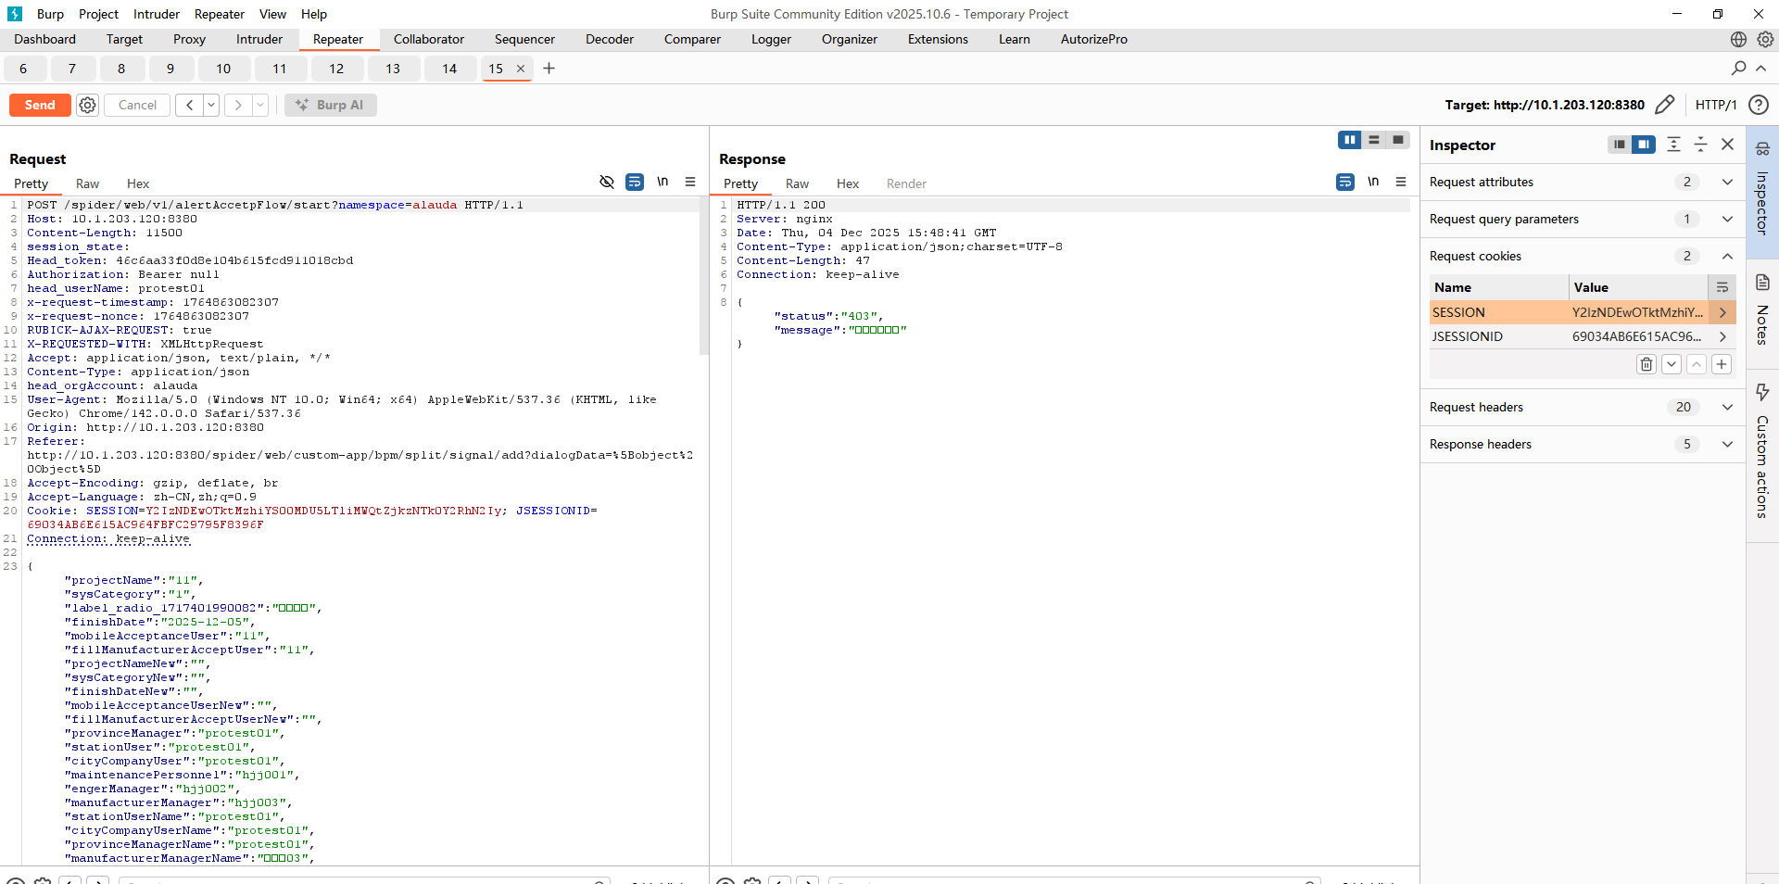

10、http://10.1.203.120:8380/spider/web/v1/alertAccetpFlow/complete?namespace=alauda（流程审批通过 -- 无水平）

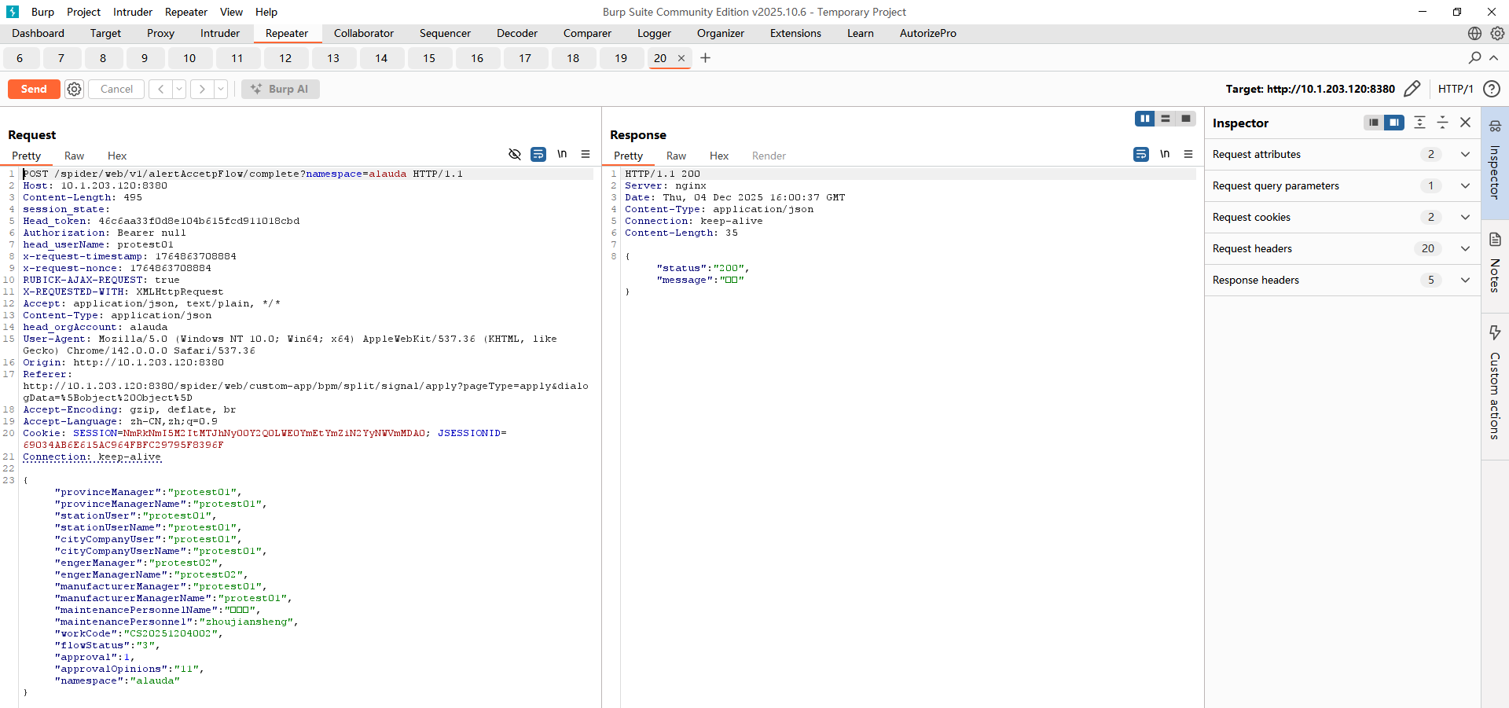

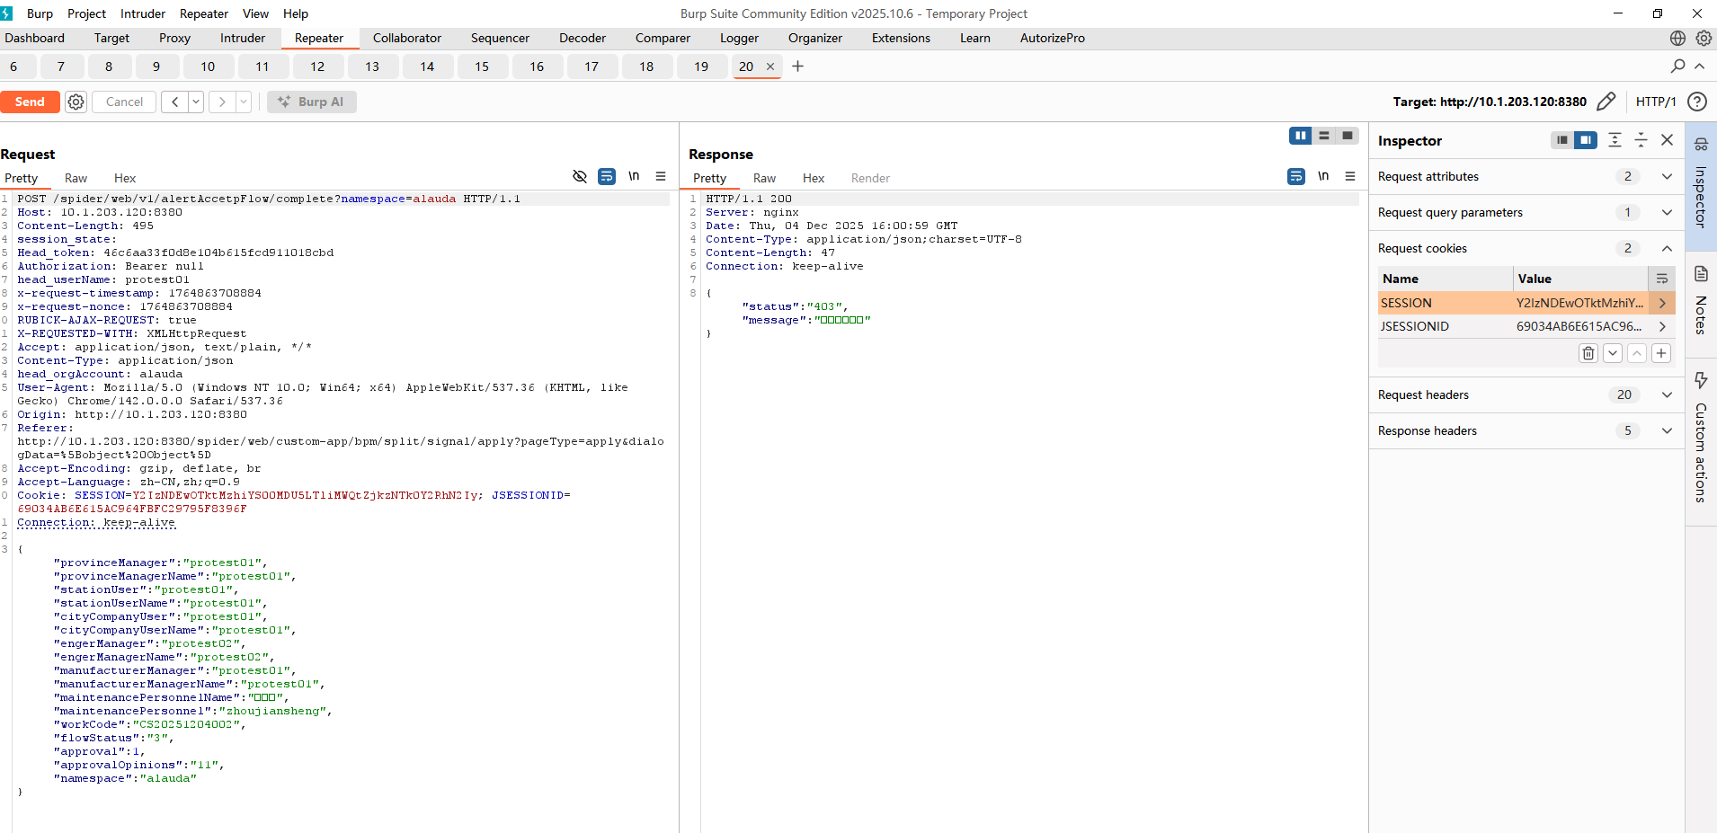

11、http://10.1.203.120:8380/spider/web/v1/alertAccetpFlow/exportAcceptTestData?namespace=alauda（导出验收测试报告 -- 无水平）

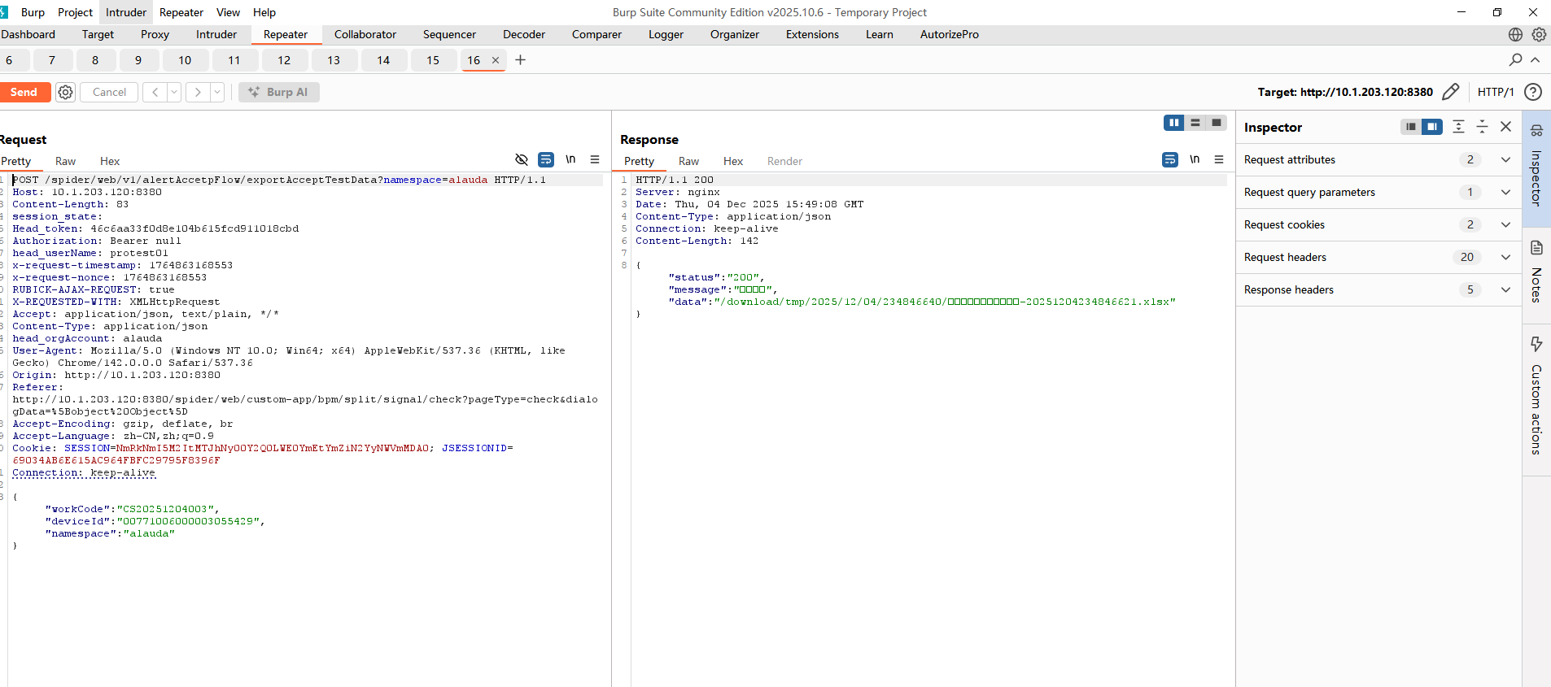

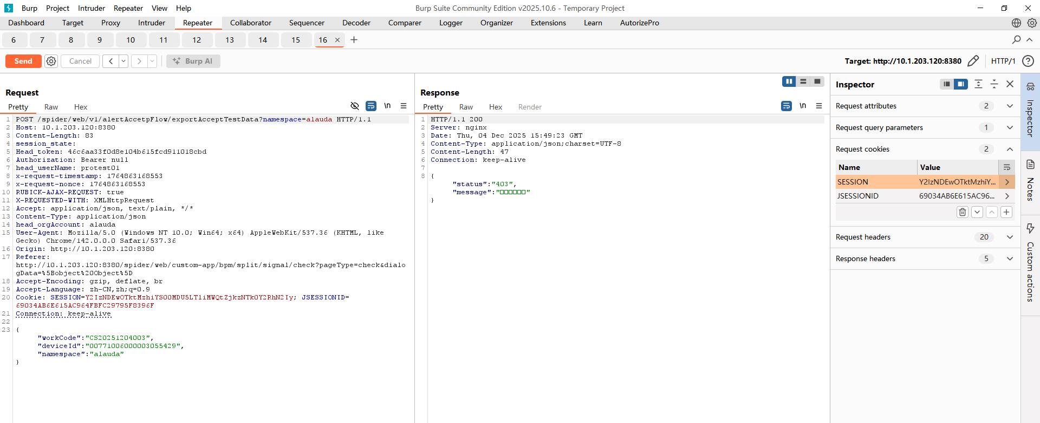

12、http://10.1.203.120:8380/spider/web/v1/alertAccetpFlow/exportAcceptDevice?namespace=alauda（预割接时导出 -- 无水平）

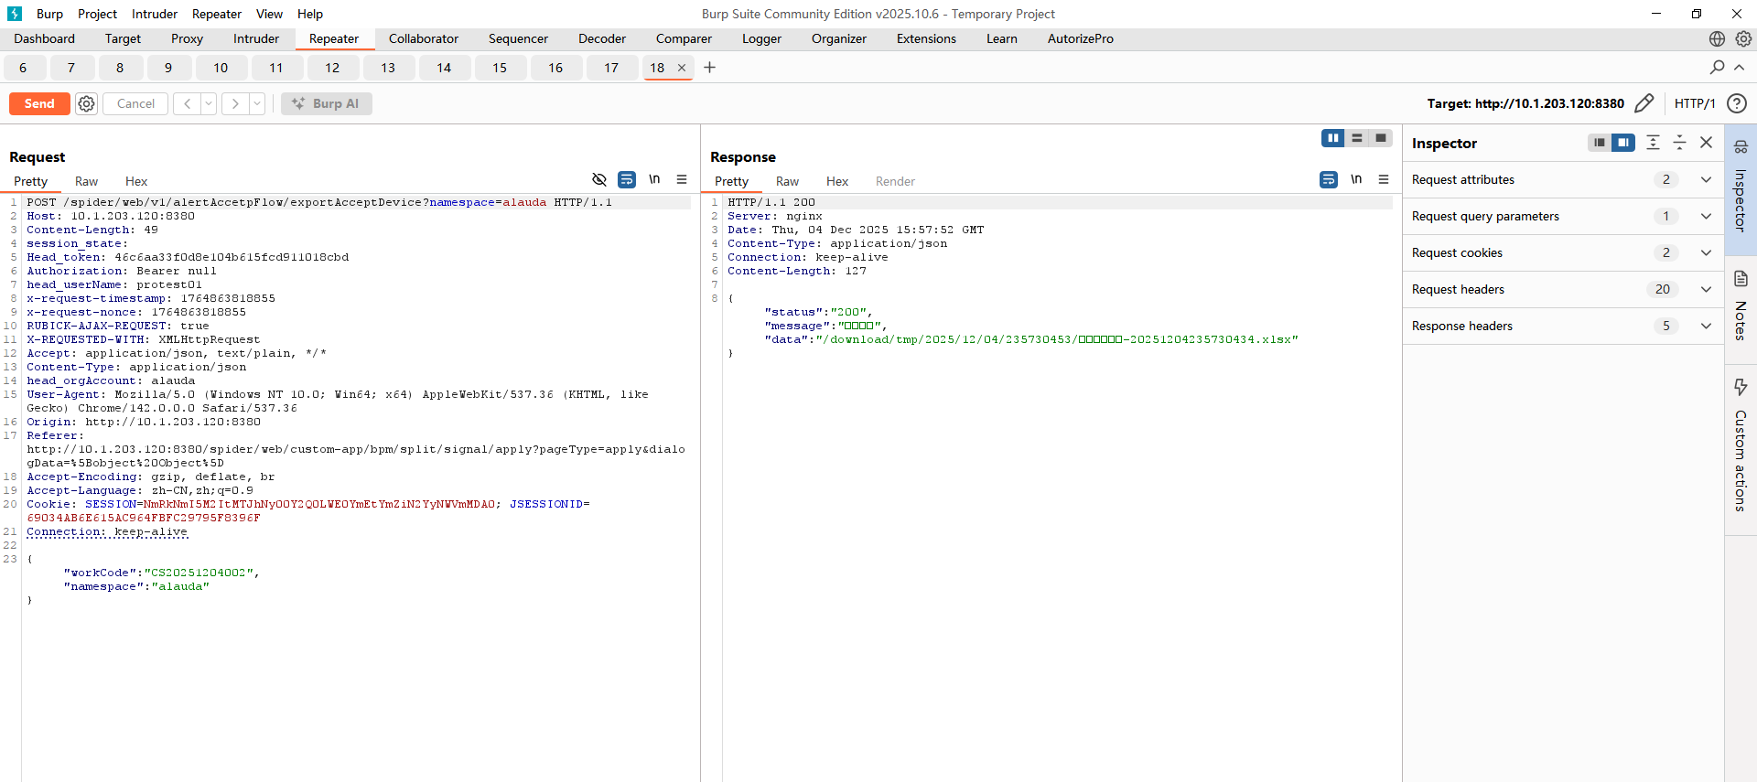

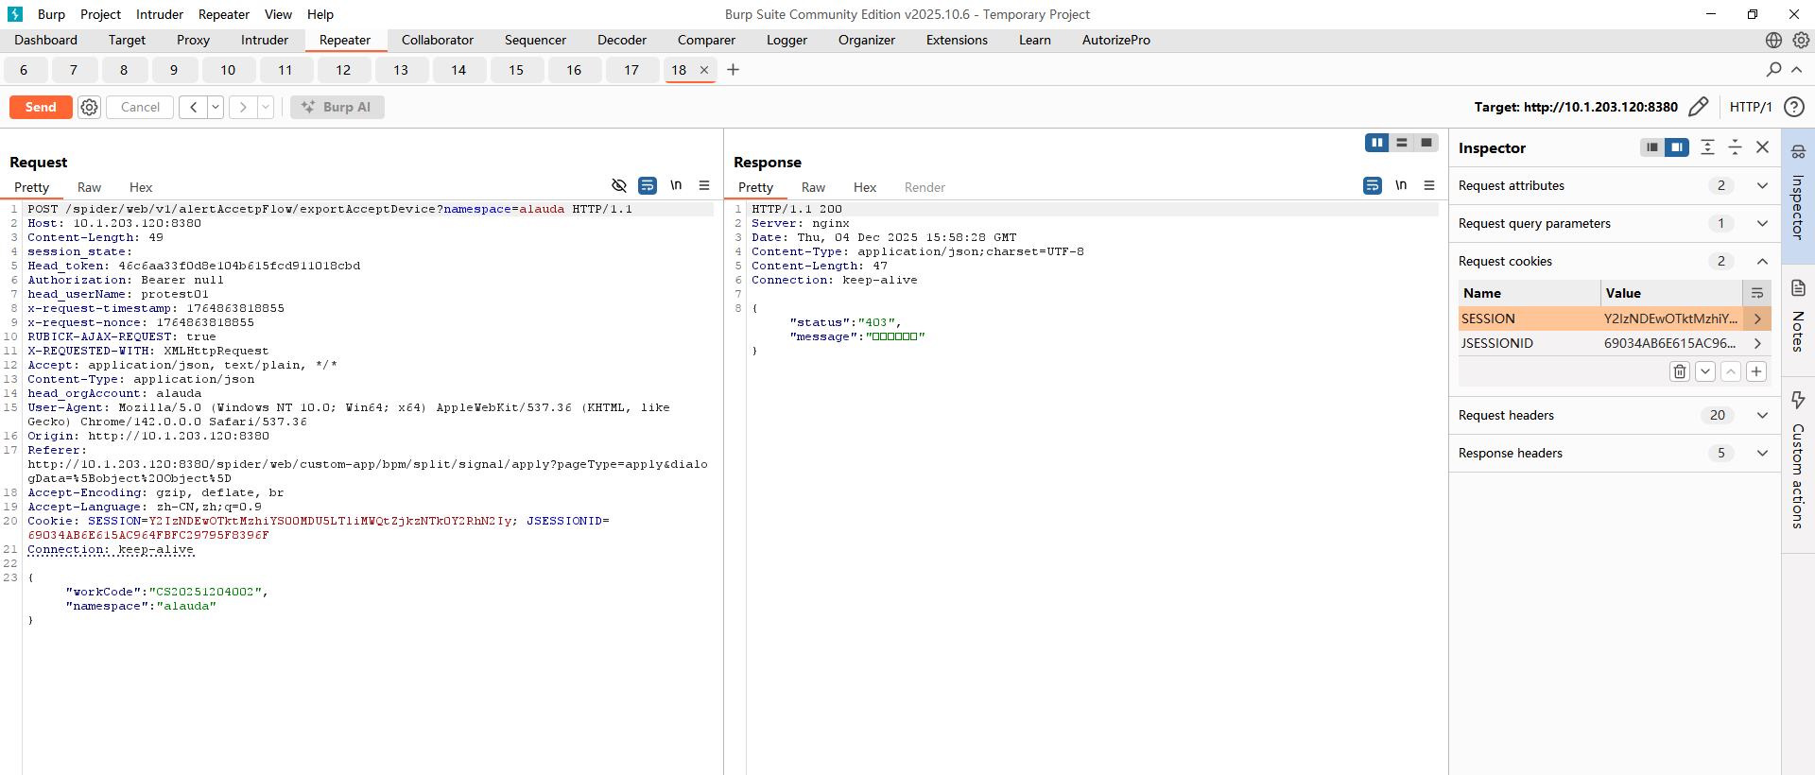

13、http://10.1.203.120:8380/spider/web/v1/alertAccetpFlow/getDeviceInfoByCode?workCode=CS20251204003&namespace=alauda（获取验收申请资料-设备资源信息 -- 无水平）

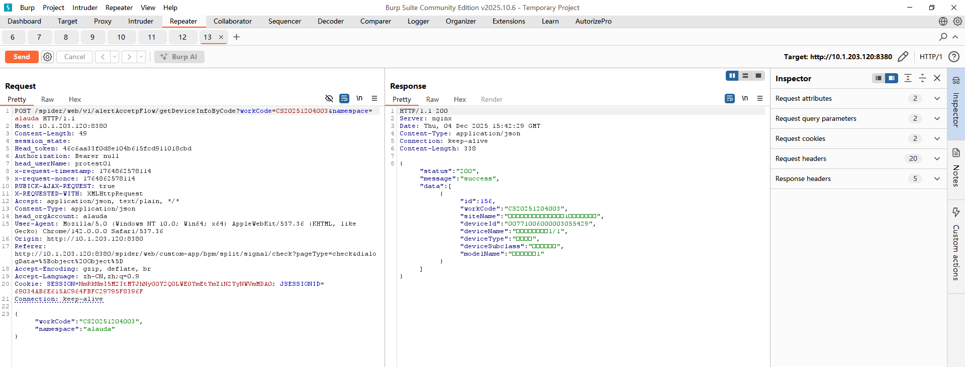

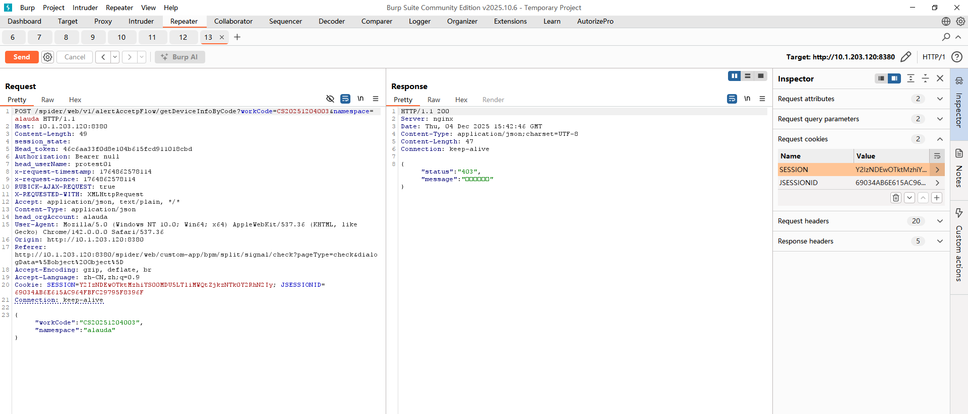

14、http://10.1.203.120:8380/spider/web/v1/alertAccetpFlow/getRealTimeData?namespace=alauda

（获取实时数据 -- 无水平）

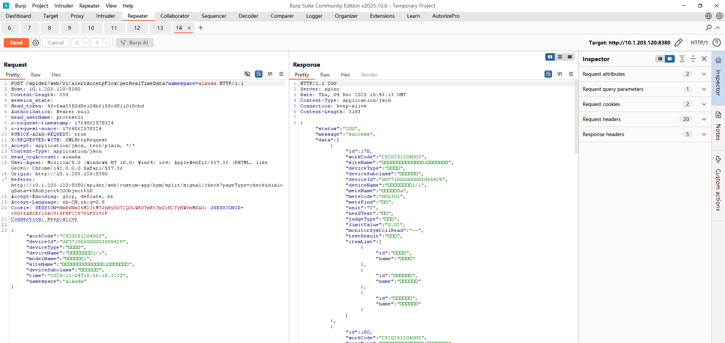

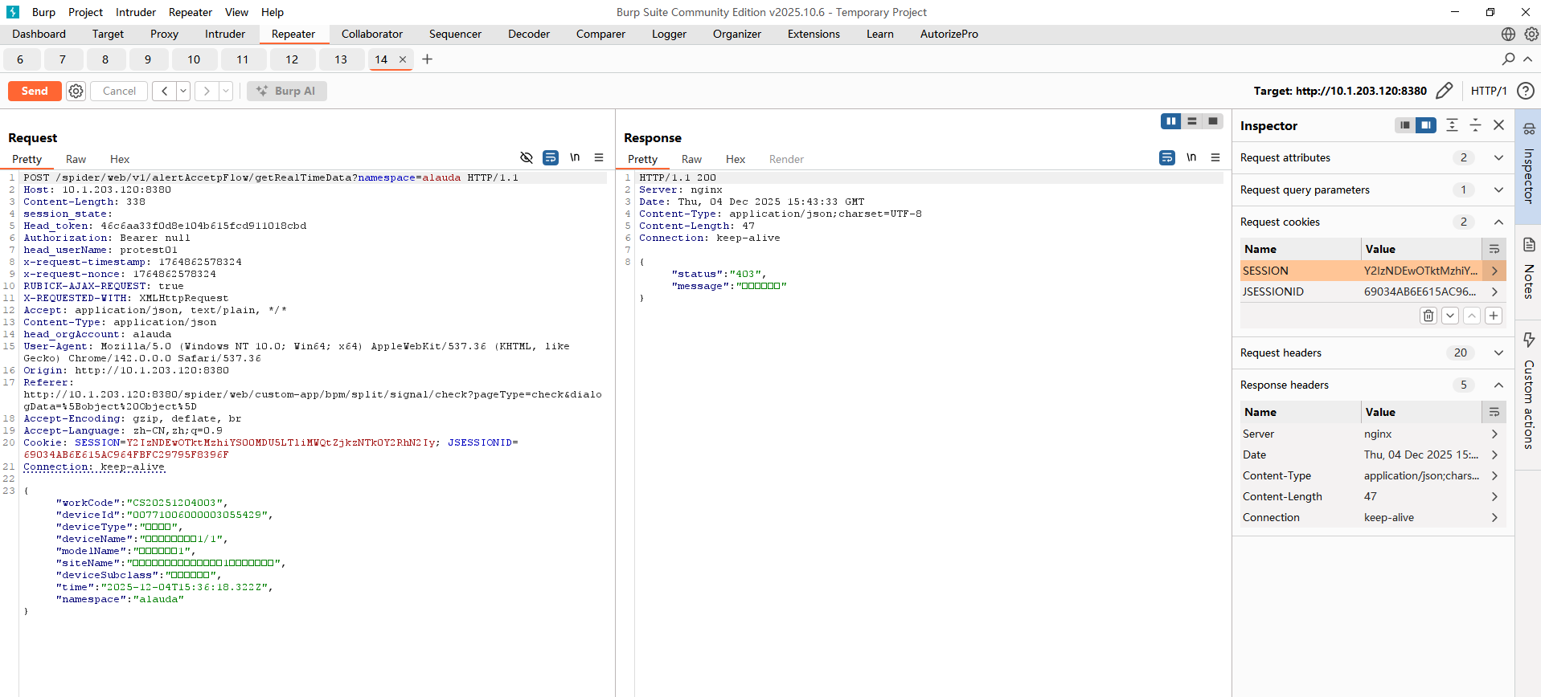

15、http://10.1.203.120:8380/spider/web/v1/alertAccetpFlow/completeByOrderTimeOut?namespace=alauda（预割接后的超时驳回 -- 再对工单操作 -- 无水平）

# 2、运维管理-测试模板管理优化（功能不做数据权限限制）：

1、http://10.1.203.120:8380/spider/web/v1/alterNetworkAccetp/getZzDeviceType?isExclude=0&namespace=alauda

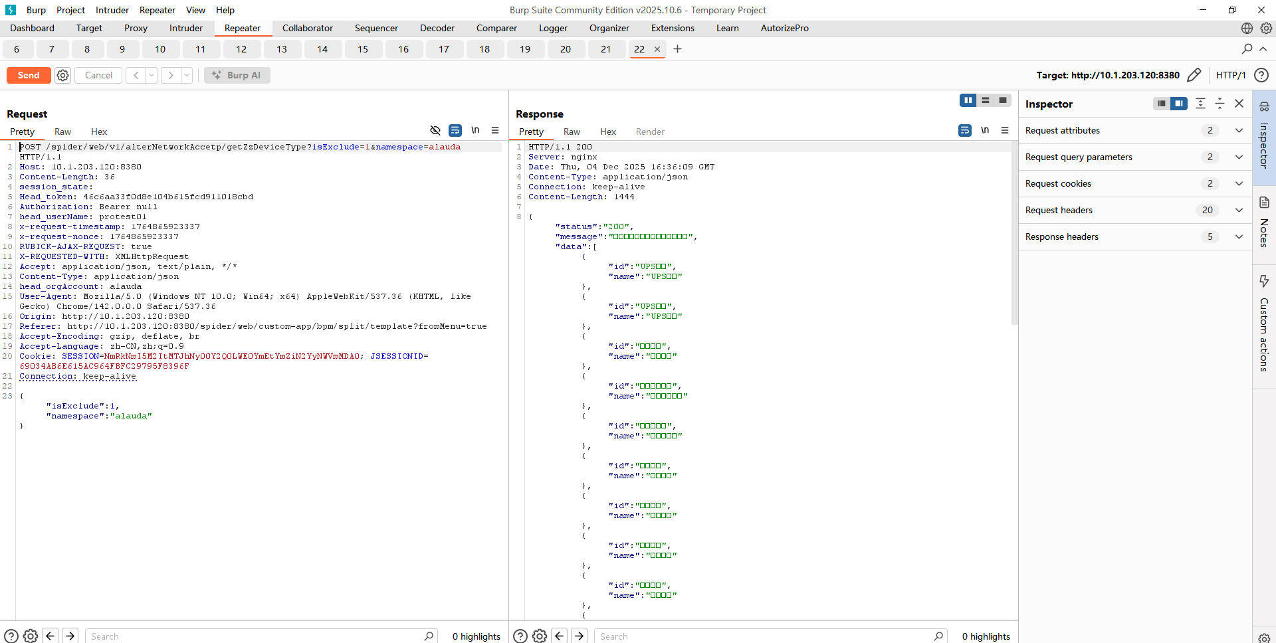

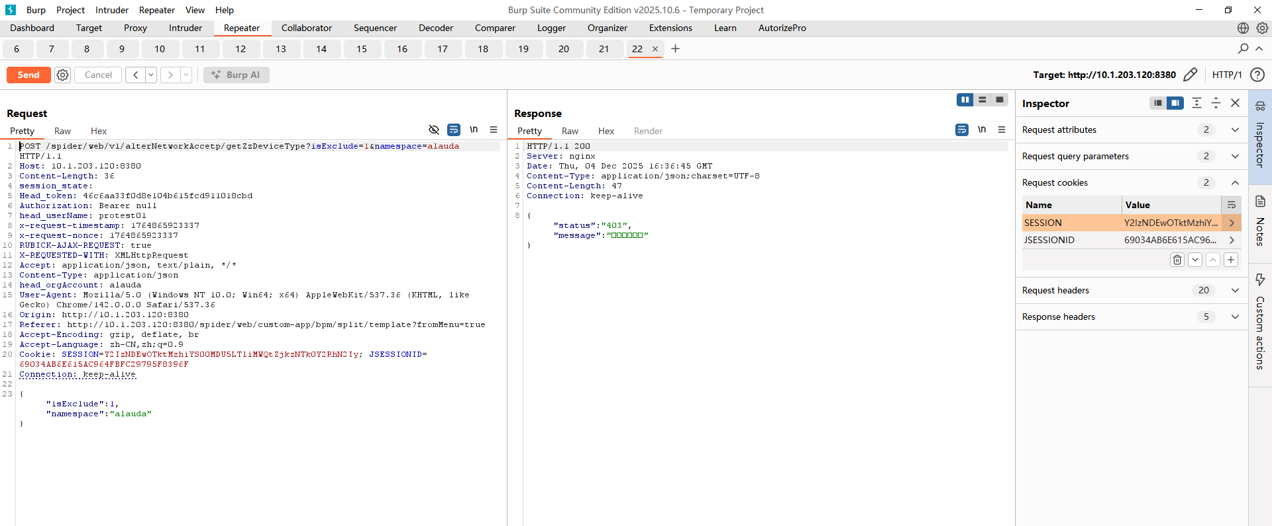

2、

http://10.1.203.120:8380/spider/web/v1/alterNetworkAccetp/queryList?namespace=alauda

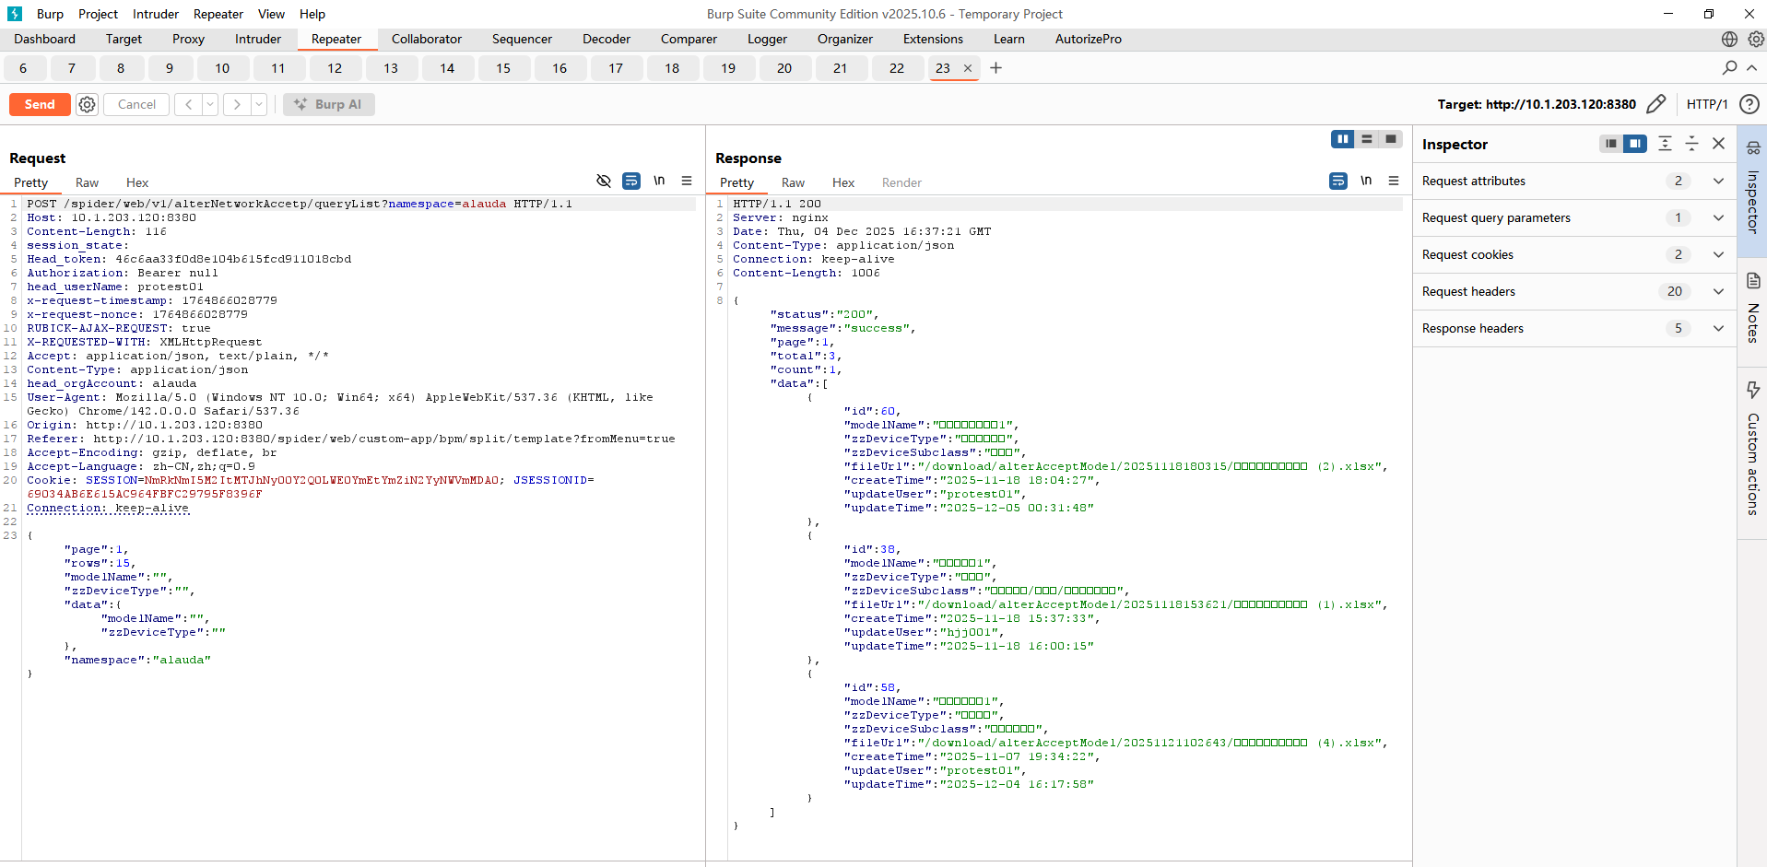

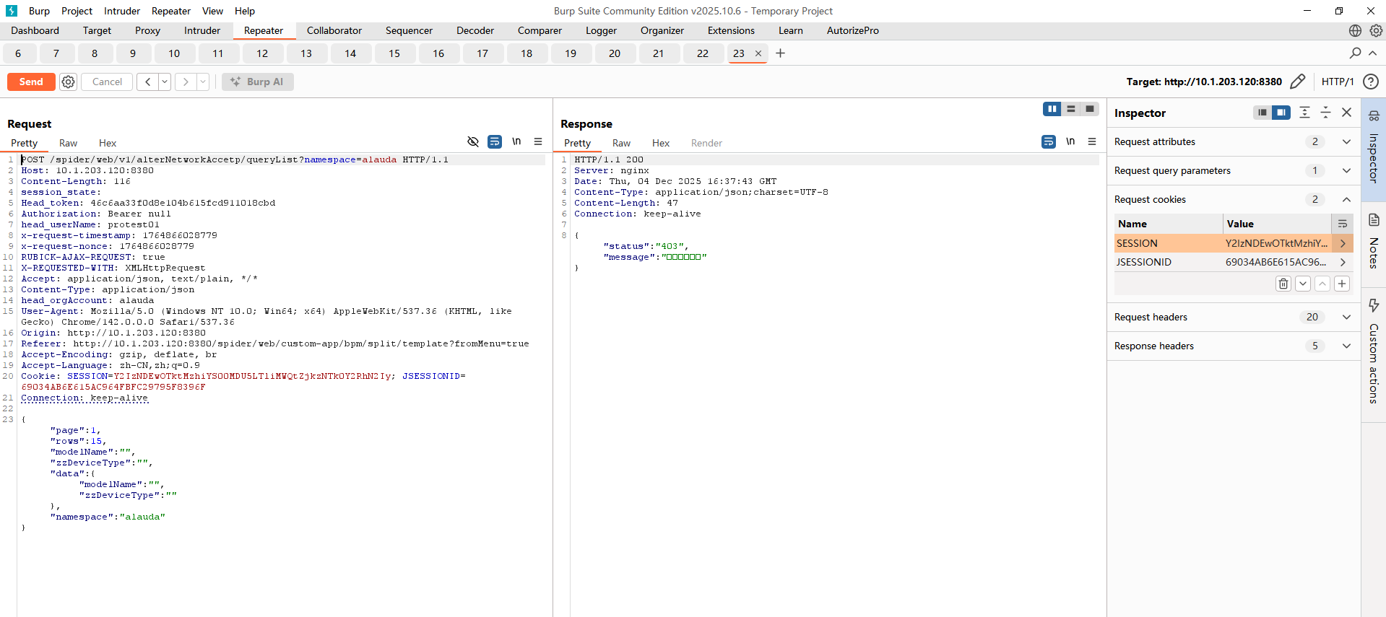

3、

http://10.1.203.120:8380/spider/web/v1/alterNetworkAccetp/getDeviceSubclass?deviceType=UPS%E8%AE%BE%E5%A4%87&namespace=alauda

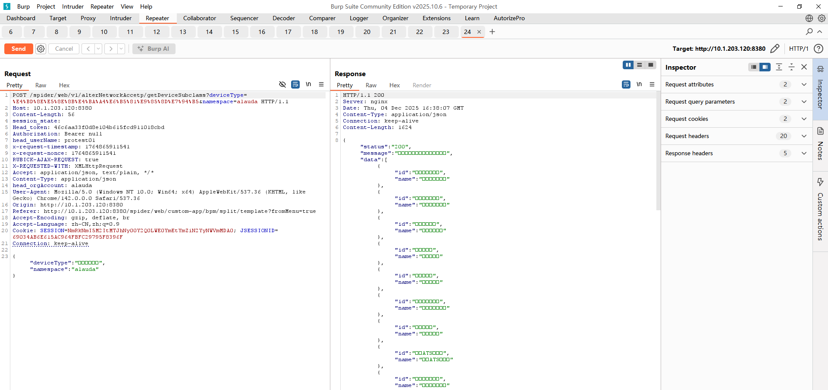

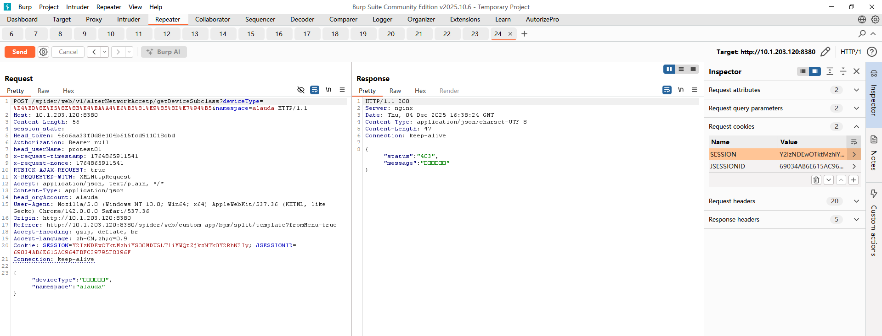

4、

http://10.1.203.120:8380/spider/web/v1/alterNetworkAccetp/getImportLog?namespace=alauda

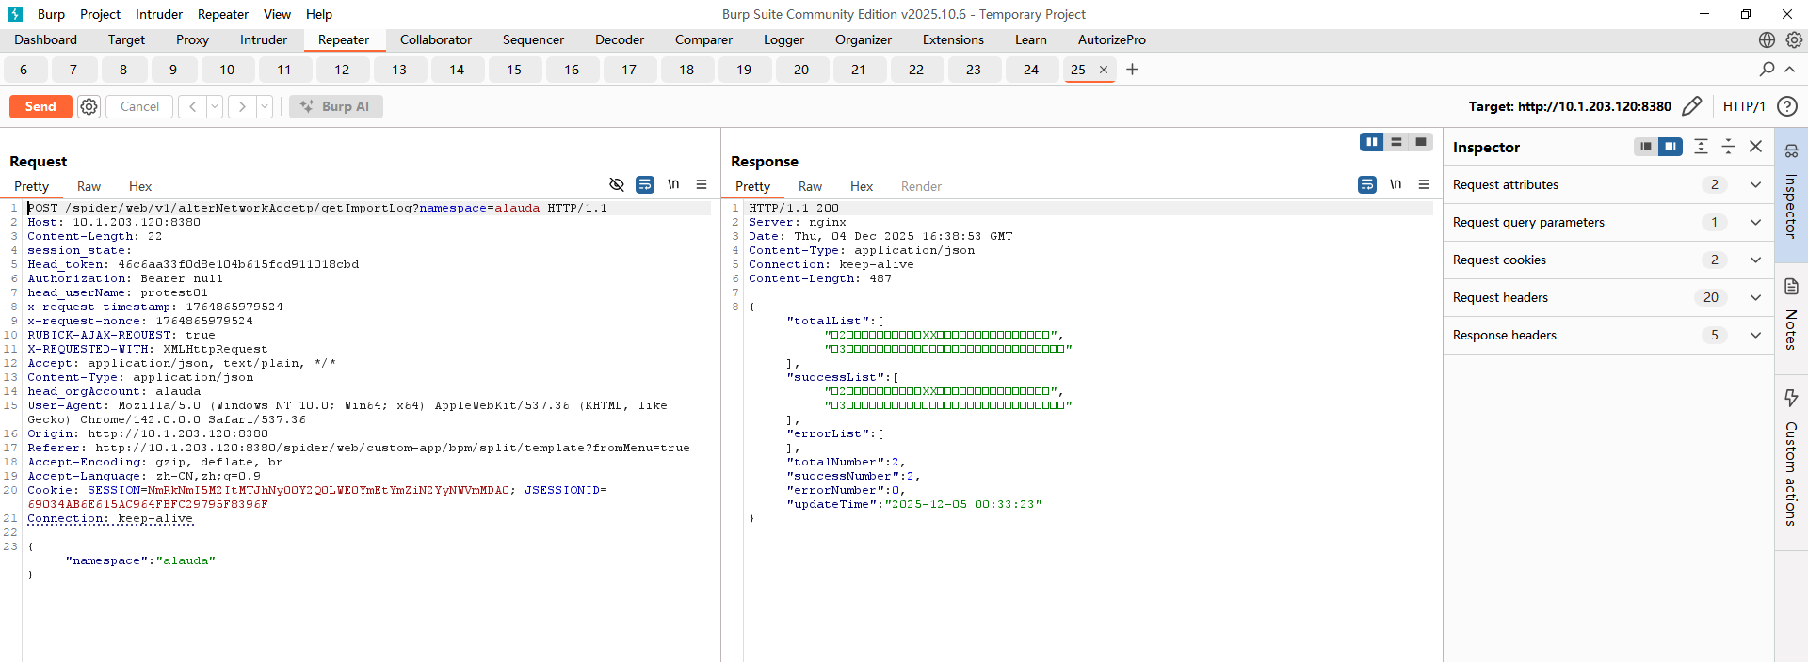

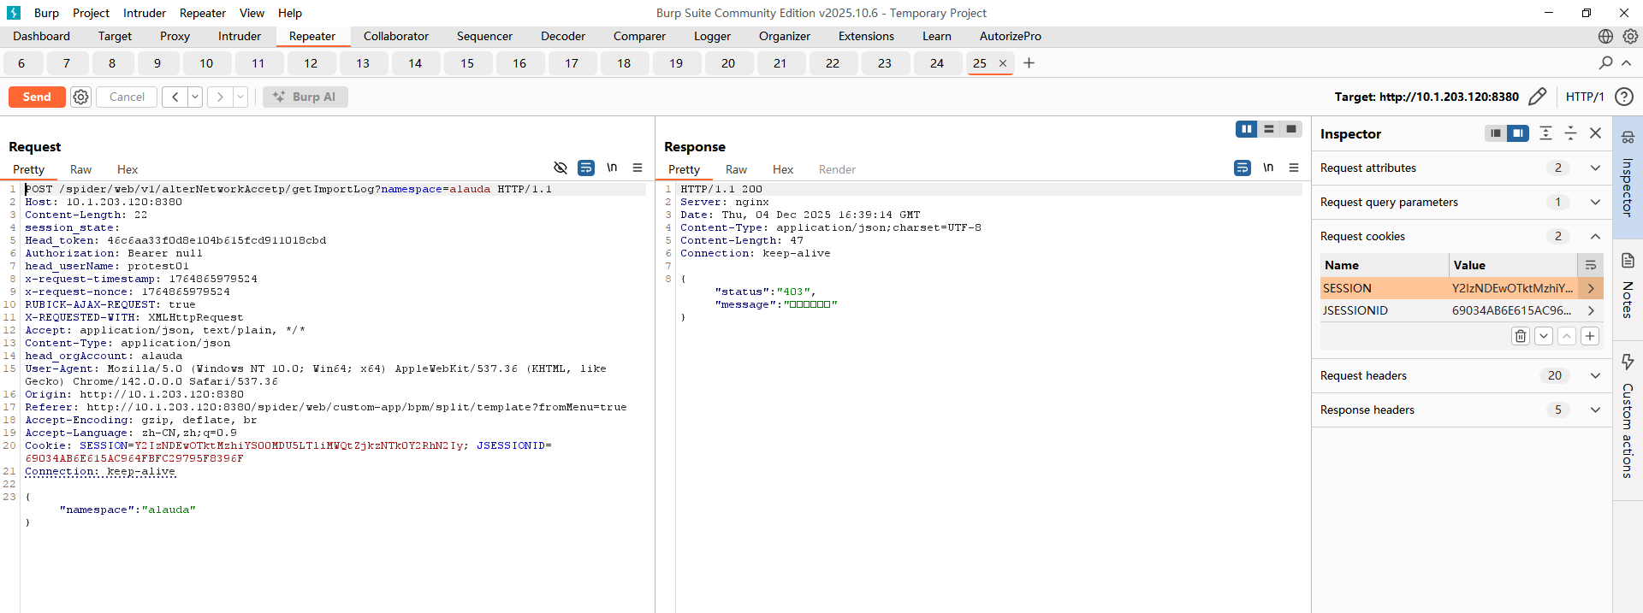

5、

http://10.1.203.120:8380/spider/web/v1/alterNetworkAccetp/exportImportLog?namespace=alauda

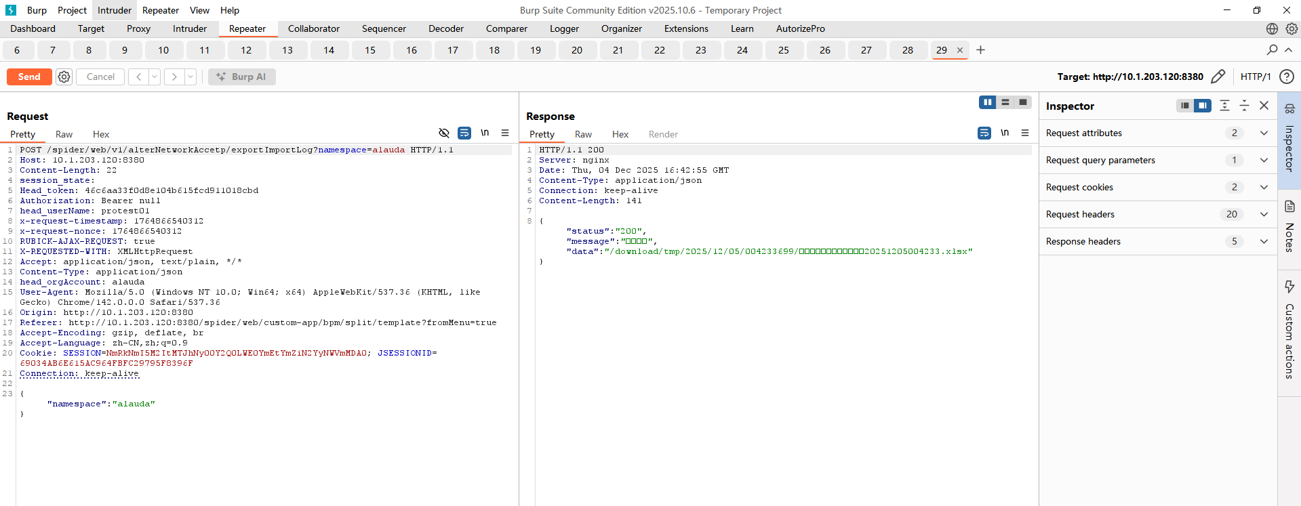

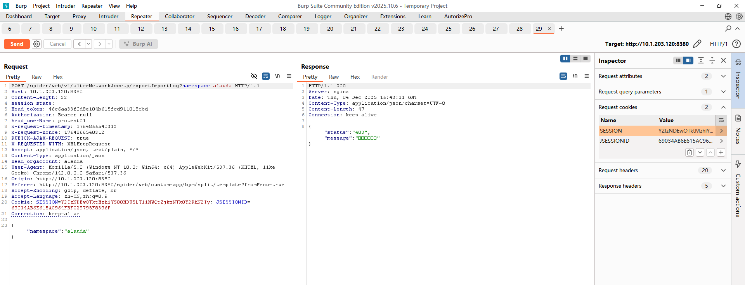

6、

http://10.1.203.120:8380/spider/web/v1/alterNetworkAccetp/addOrEditModel?namespace=alauda

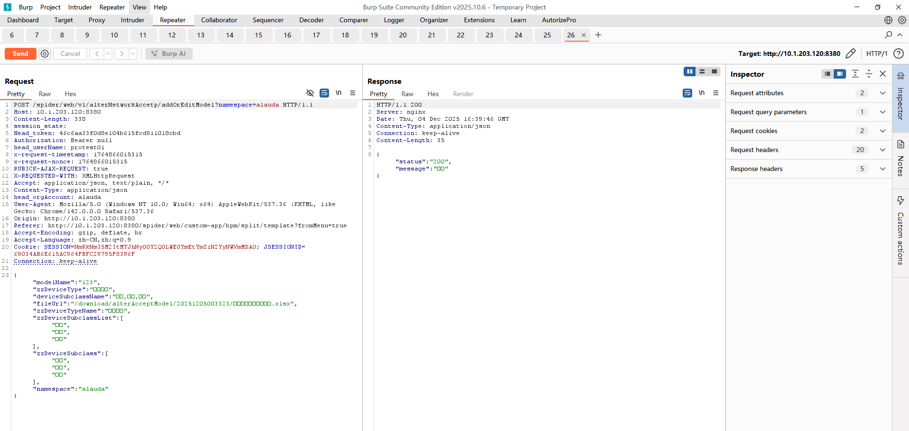

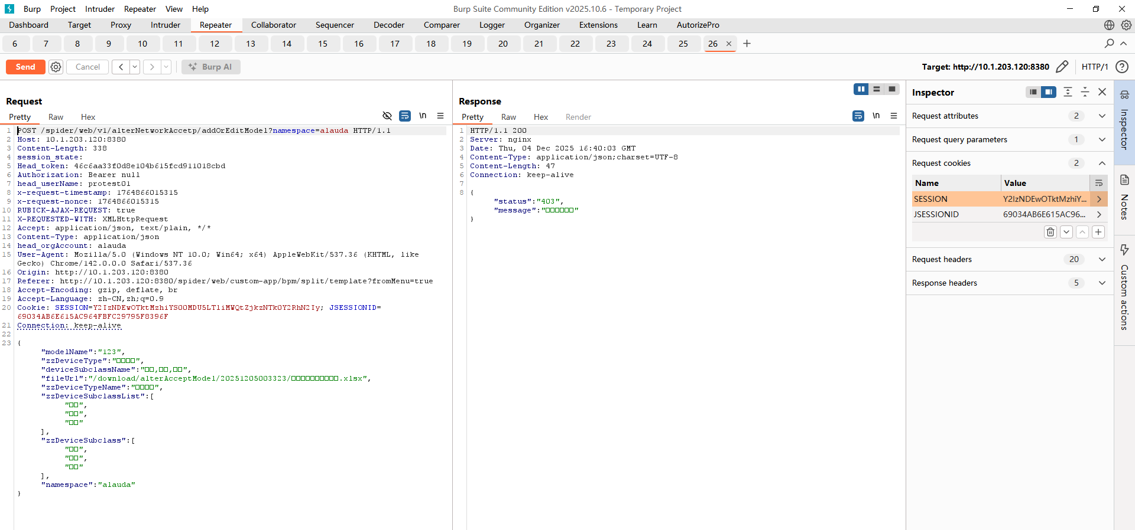

7、

http://10.1.203.120:8380/spider/web/v1/alterNetworkAccetp/upload?namespace=alauda&_t=1764835814929

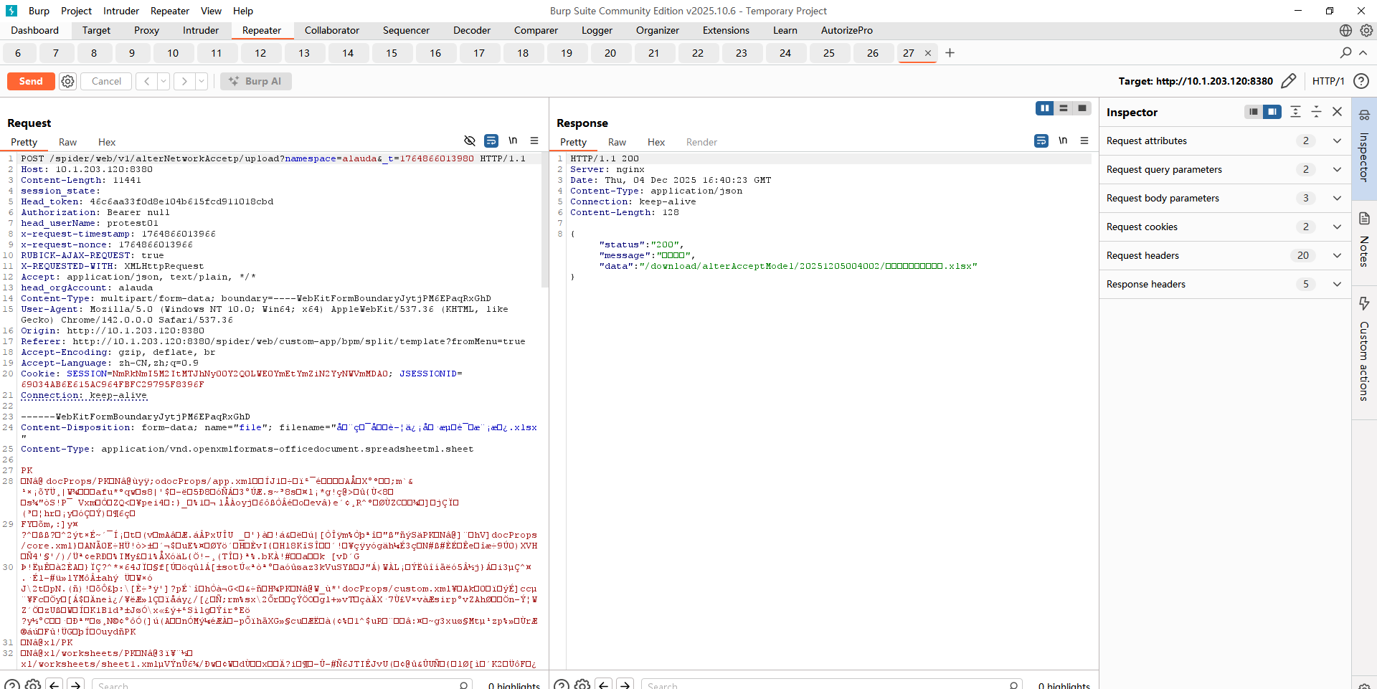

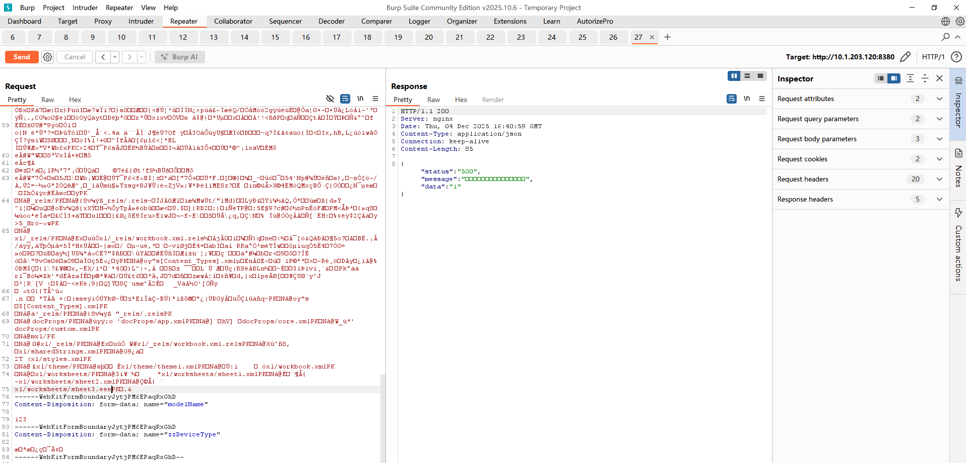

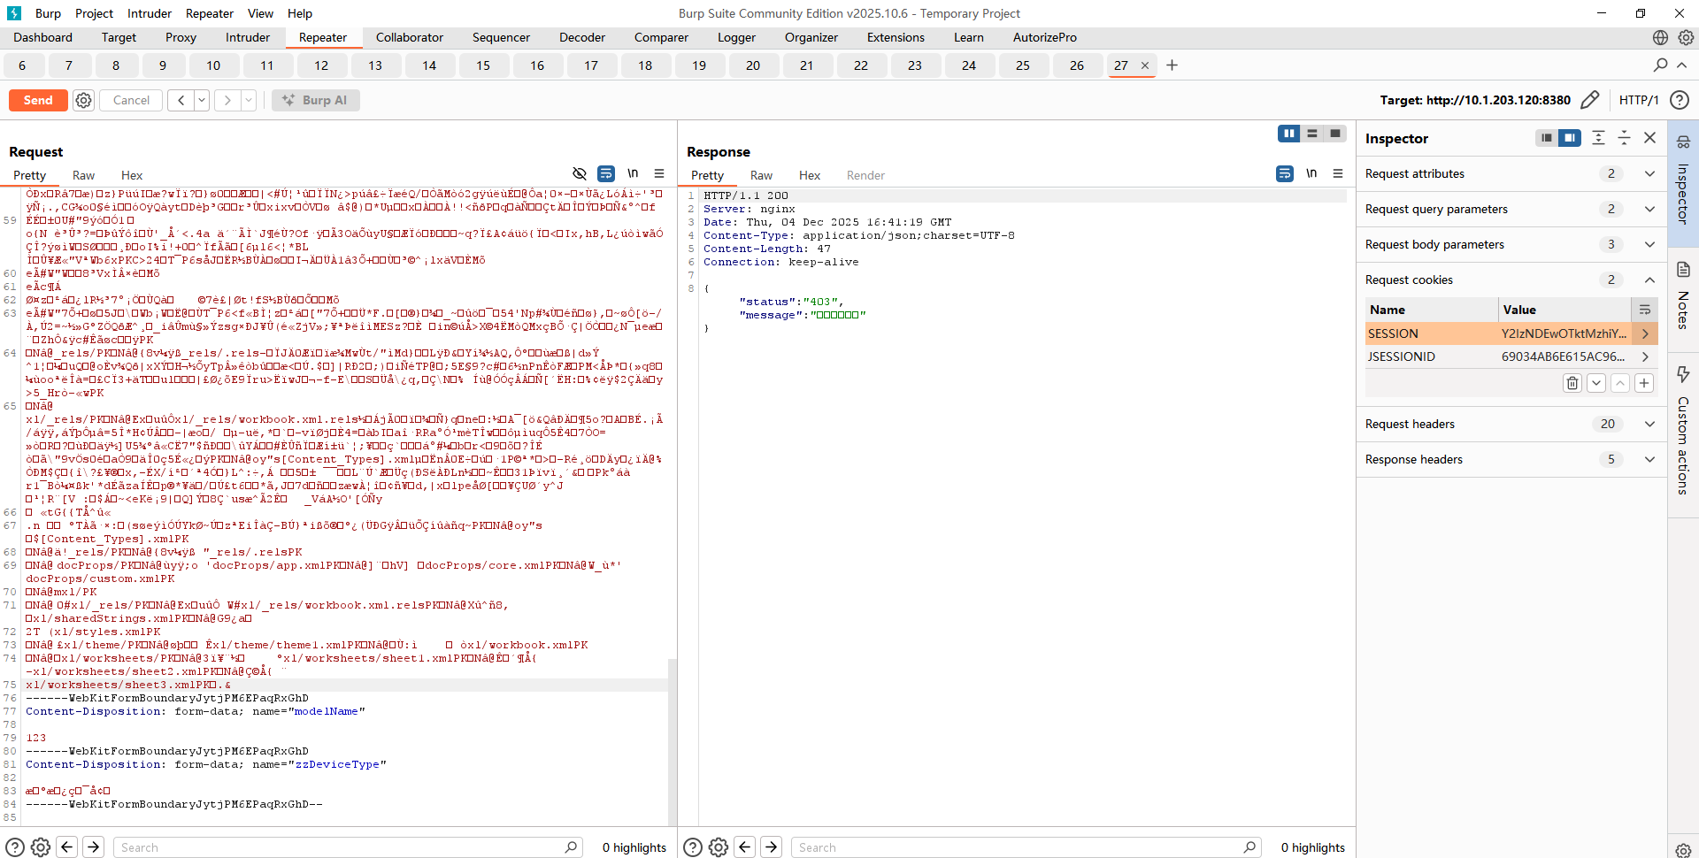

8、

http://10.1.203.120:8380/spider/web/v1/alterNetworkAccetp/delete?modelName=%E6%99%AE%E9%80%9A%E7%A9%BA%E8%B0%83%E6%B5%8B%E8%AF%957&namespace=alauda

